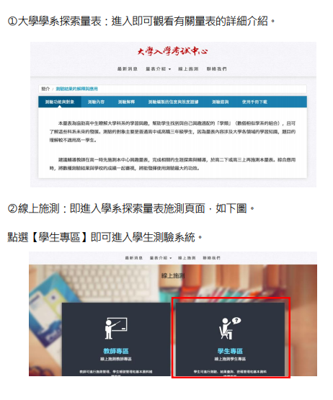
高三學系探索量表施測說明：
(1) 學系探索量表今年改為全面線上施測， 13個班級配合科技課（9/10~9/14）於電腦教室施測，5個班級使用9/12(三)第七節課程至電腦教室與語言教室施測。
(2) 9/12當天305、306兩班使用電腦教室，307、318兩班使用語言教室，317班因人數最少至輔導室使用平板電腦施測，其餘班級使用該週科技課課堂。
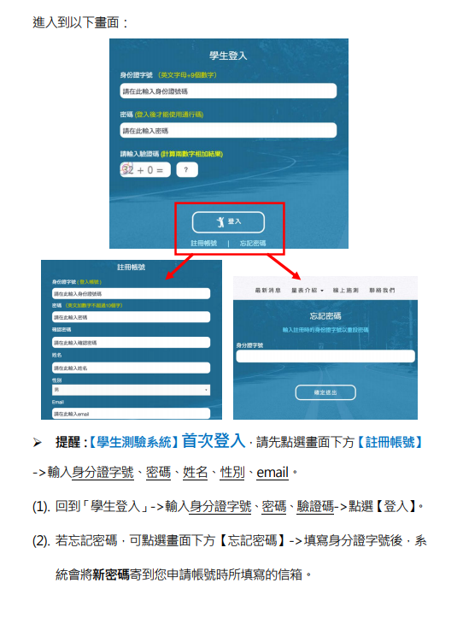
(3) 高三各班同學請向輔導股長索取個人測驗通行碼並妥善保管，準時出席安排的時間地點。
(4) 測驗為線上填答，不限時間，可在有網路及電腦設備處完成測驗。同學請在指定日期內完成測驗，未完成者將通知至輔導室完成測驗。
施測準備：
- 上網搜尋學系探索量表或至網址https://psytest.ceec.edu.tw/probe/
- 登入學生專區並註冊帳號
- 登入並開始測驗
注意事項
註冊時請確認資料無誤，密碼修改將寄至同學填寫的信箱，學校無法查詢。
通行碼僅供個人使用，登入時請確認通行碼與座號無誤。

